СТАНОМ на 3 квітня 2013р 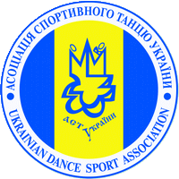
Ukrainian Dance Sport Association
  World Dance Council | 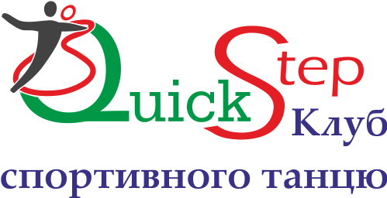  Dance Sport Club «Quickstep»

Ukrainian Cup - 2013
DATE / ДАТА: 18 May 2013 / 18 травня 2013 р.
PLACE / МІСЦЕ: Concert Hall “Holiday”(TC“Podolyany”Tekstylna str. 26) http://holiday.te.ua
Найбільший у Західній Україні Концерт хол «Holiday» ТРЦ «Подоляни» вул.Текстильна 26,ч

№ | CATEGORIES / Категорії | 9:00– REGISTR.  10:00-START OF COMPETITIONS | 13:00– REGISTR.  13:30- START OF COMPETITIONS | 16:30– REGISTR.  17:00- START OF COMPETITIONS
1 | Juveniles 1 Е / Ювенали 1«Е» (under 10) | 3 ST 3 LA
2 | Juveniles 2 Е / Ювенали 2«Е» (under 12) | 3 ST 3 LA
3 | Juniors 1 Е / Юніори 1 Е (under 14) | 3 ST 3 LA
4 | Juniors 2 Е / Юніори 2 «Е» ( under 16) | 3 ST 3 LA
5 | Juveniles 1 D / Ювенали 1«Д» (under 10) | 4 ST | 4 LA
6 | Juveniles 2 D / Ювенали 2«Д» (under 12) | 4 ST | 4 LA
7 | Juniors 1 D / Юніори 1 Д (under 14) |  | 4 LA | 4 ST
8 | Juniors 2 D / Юніори 2 «Д» (under 16) |  | 4 LA | 4 ST
9 | Youth +Adult “Hobby” (16 and older) |  | 4 LA | 4 ST
10 | Juniors 1 С / Юніори 1 С (under 14) |  | LA | LA
11 | Juniors 2 С / Юніори 2 С ( under 16) |  | LA | ST
12 | Youth 1 С / Молодь 1 С (under 19) |  | ST | LA
13 | Youth 2 С + Adult С |  | ST | LA
14 | Juveniles 1 / Ювенали 1 (under 10) | ST | LA
15 | Juveniles 2 / Ювенали 2 (under 12) | ST | LA
16 | Juniors 1 / Юніори 1 (under 14) |  | LA | ST
17 | Juniors 2 / Юніори 2 ( under 16) |  | LA | ST
18 | Youth 1 / Молодь 1 (under 19) |  | ST | LA
19 | Youth 2 / Молодь 2 (under 21) |  | ST | LA
20 | Adult / Дорослі |  | ST | LA

Entry fee: Per person per program / з особи за програму : Juveniles , Juniors, Youth , Adults – 120 UAH.;
E , D- 90 UAH, «C»- 100 UAH.
Tickets/ Вхід - 70 UAH.
Rules: According to WDC ALL Rules / Згідно Правил змагань АСТУ та WDC
ENTRIES/ЗАЯВКИ: Closing date for Entries: 16 of May 2013 / Не пізніше 16 травня 2013 р.
On-line реєстрация пар на сайті http://reg.tancmir.com

Adjudicators: Judge WDC and other licensed judges / судді WDC та судді, ліцензовані іншими
танцювальними організаціями. Наявність суддівської книжки обов’язкова.

ORGANIZERS / ОРГАНІЗАТОРИ:
  Сергій Манжос / Serhiy Manzhos
  Phone: +38 (0352) 282511, Mobil: +38 (097) 968 26 51
  E-mail: quickstep-t@mail.ru www.udsa.com.ua

